"Año de la recuperación y consolidación de la economía Peruana"


Facultad de ingeniería
Ingeniería de Sistemas e informática

Proyecto:
Aplicación e implementación del planteamiento estratégico de Tics

Integrantes Grupo 9:
Ochoa Fajardo, Juan Martin (100%) U21302110
Reyes Quispe, Jhordan Fabricio (100%) U21217430
Azañero Cruz, Luis Aidar (100%) U18310462
Gean Carlo, Gonzales Carrión (100%) U18200474
Brañez Reynoso, Delvis Damian (100%) U22238100

Ica - Perú
Agosto de 2025

DATOS DE LA EMPRESA

Nombre: Servi Perú

Datos generales

Razón social: Operaciones y Servicios Logísticos SERVIPERU S.R.L

Nombre comercial: ServiPeru

RUC: 20610586091

Descripción de la empresa
Operaciones y Logística SERVIPERU S.R.L. o también conocida como SERVI PERÚ es conocida por su servicio de estiba y desestiba de productos envasados, también por su producción y ensaque para productos envasados, además de ofrecer el alquiler de maquinarias.

Visión
“Ser reconocidos como la empresa líder en el rubro logístico de la ciudad, promoviendo el bienestar de sus colaboradores, personificada por su calidad, seguridad y su buena gestión empresarial.”

Misión
“Ofrecemos soluciones logísticas de transporte, correspondiente a estiba y desestiba de productos, incrementando la competitividad de nuestros clientes, garantizando un alto grado de seguridad, calidad y cumplimiento del tiempo, trabajando con profesionalismo en todos nuestros servicios integrales.”

Objetivos

Generales
- Ampliar la cartera de clientes y aumentar la capacidad operativa.
- Garantizar altos estándares de seguridad y calidad en todos los servicios.

Específicos
- Explorar nuevas oportunidades de mercado en otras regiones.
- Optimizar el uso de recursos y reducir desperdicios en la producción.
- Mejorar los tiempos de respuesta y satisfacción del cliente mediante un servicio más eficiente.

Organigrama
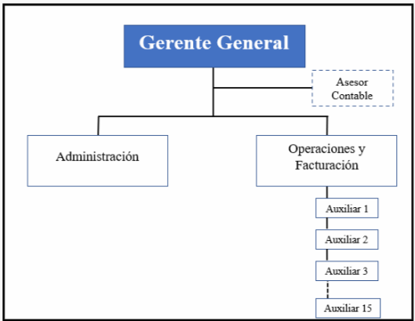

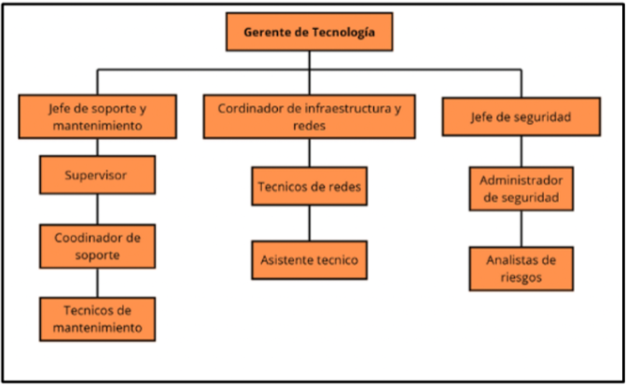

Funciones de empleados
Gerente general: Responsable de la dirección estratégica de ServiPerú. Supervisa todas las áreas de la empresa, asegura el cumplimiento de los objetivos corporativos y mantiene relaciones con clientes clave
Encargado de administración: Gestiona los procesos administrativos internos de la empresa, incluyendo documentación, contratos, control de asistencia, logística de recursos
Asesor contable: Encargado de la planificación financiera, elaboración de estados contables y cumplimiento de las obligaciones tributarias.
Encargado de operaciones: Coordina directamente las actividades de estiba y desestiba. Supervisa al personal operativo en el puerto, garantiza el cumplimiento de protocolos de seguridad y la correcta manipulación de la carga.
Gerente de tecnología: Diseña y supervisa la estrategia tecnológica de ServiPerú. Se encarga de implementar sistemas de información, digitalización de procesos y alineación con buenas prácticas.
Jefe de soporte: Lidera al equipo encargado de resolver incidencias tecnológicas internas. Asegura el funcionamiento de los sistemas, software de gestión, equipos de comunicación y dispositivos usados
Coordinador de infraestructura y redes: Se encarga del mantenimiento y administración de la infraestructura tecnológica
Jefe de seguridad: Responsable de diseñar, implementar y controlar los protocolos de seguridad física y digital en ServiPerú.

Realidad problemática
Actualmente, ServiPerú enfrenta una problemática crítica en su gestión operativa y administrativa relacionada con el control y manejo de los datos internos. La empresa no cuenta con un sistema centralizado ni automatizado que le permita organizar, acceder y compartir la información relevante de manera eficiente entre sus diferentes áreas.
Como solución improvisada, cada encargado ha optado por utilizar archivos de Excel individuales, creando sus propias bases de datos según sus criterios personales. Si bien esta herramienta es útil para tareas básicas, su uso desarticulado y descentralizado ha generado una serie de consecuencias negativas:

Problemas Detectados:
- Duplicidad y contradicción de datos:
Al existir múltiples versiones de una misma información, los datos son fácilmente malinterpretados o alterados. Esto complica la toma de decisiones y reduce la confiabilidad de la información.
- Falta de trazabilidad y acceso a la información:
No se puede rastrear de manera clara aspectos clave como:
  - ¿Cuándo se realizó un pago?
  - ¿Cuánto se gastó en determinado servicio?
  - ¿Qué proveedor está vinculado a cierta operación?
- Desconexión entre áreas:
Al no haber una base de datos compartida ni estandarizada, los colaboradores no logran entender la estructura de información de otros compañeros, generando confusión, reprocesos y pérdida de tiempo.
- Dificultad en auditorías y reportes:
Generar informes confiables sobre costos, operaciones, asistencia del personal o gestión de proveedores se vuelve complejo y lento, lo que impide una gestión basada en datos.
- Dependencia del conocimiento individual:
La información crítica está guardada en archivos manejados por personas específicas. Si un colaborador se ausenta o se retira de la empresa, se pierde la continuidad y el acceso estructurado a la información.

Impacto Estratégico:
- Afecta la eficiencia operativa, ya que los procesos se vuelven manuales, lentos e inexactos.
- Limita la capacidad de crecimiento y expansión, porque no se cuenta con una base sólida de información para tomar decisiones escalables.
- Genera desconfianza interna y externa, al no poder ofrecer datos fiables a clientes, proveedores o auditores.
- Ralentiza la digitalización e innovación tecnológica, pilares clave del plan estratégico de la empresa.

Análisis PESTEC
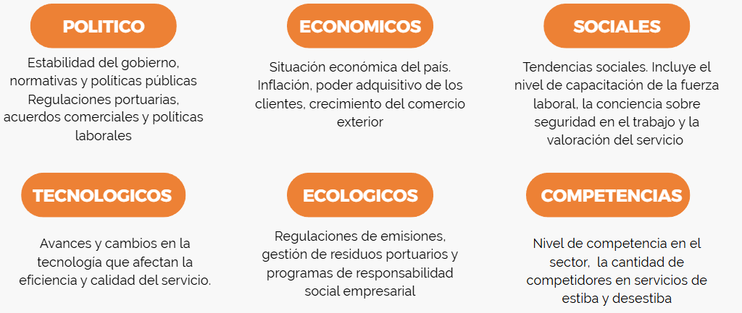

Análisis AMOFHIT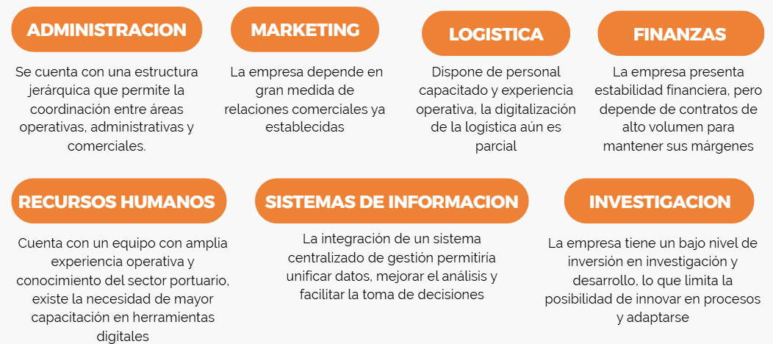

Visión

Consolidarnos como la empresa líder en servicios logísticos en nuestra ciudad, distinguiéndonos por ofrecer soluciones integrales, eficientes y seguras que superen las expectativas de nuestros clientes. Aspiramos a ser reconocidos por nuestra innovación, puntualidad y compromiso con la excelencia operativa, estableciendo relaciones sólidas y duraderas con nuestros clientes, aliados y colaboradores. Nuestra meta es contribuir activamente al crecimiento económico local, generando empleo de calidad y promoviendo prácticas sostenibles en cada uno de nuestros procesos logísticos.

Misión

Ofrecer soluciones logísticas integrales de transporte, especializadas en los procesos de estiba y desestiba de productos, orientadas a incrementar la competitividad de nuestros clientes. Nos comprometemos a garantizar un alto grado de seguridad, eficiencia y puntualidad en cada operación, adaptándonos a las necesidades específicas de cada industria. Trabajamos con un enfoque en la mejora continua, el cumplimiento normativo y el uso responsable de los recursos, contribuyendo así al desarrollo sostenible de la cadena de suministro y al éxito de quienes confían en nuestros servicios.

Valores
- Compromiso con la seguridad en todas las operaciones.
- Transparencia y confianza en las relaciones con clientes y proveedores.
- Innovación tecnológica aplicada a la logística portuaria.
- Trabajo en equipo y desarrollo del talento humano.
- Cultura de disciplina y cumplimiento de normativas portuarias.
- Comunicación constante y clara entre áreas administrativas, tecnológicas y operativas.
- Adaptabilidad frente a cambios tecnológicos y regulatorios.

Compromiso con la seguridad en todas las operaciones.
- Transparencia y confianza en las relaciones con clientes y proveedores.
- Innovación tecnológica aplicada a la logística portuaria.
- Trabajo en equipo y desarrollo del talento humano.

Codigo

Cultura de disciplina y cumplimiento de normativas portuarias.
- Comunicación constante y clara entre áreas administrativas, tecnológicas y operativas.
- Adaptabilidad frente a cambios tecnológicos y regulatorios.

Intereses Organizacionales

Consolidarse como líder en servicios de estiba y desestiba tercerizados.
- Optimizar procesos mediante digitalización y mejores prácticas ITIL.
- Mantener una reputación de confiabilidad y seguridad en el sector.

Objetivos de largo plazo

Crecimiento: Expansión del portafolio hacia servicios complementarios como almacenamiento

Clientes: Incremento de contratos con empresas

Operaciones: Procesos centralizados de planificación y ejecución

Talento: Cultura organizacional orientada a la capacitación y mejora continua.

Expansion: Extender operaciones a más terminales portuarias en Perú

Balanced Scorecard de Ti

Perspectiva Financiera
Objetivo: Optimizar costos y maximizar la rentabilidad de las inversiones en TI.

Indicadores:
- Porcentaje de reducción de costos operativos mediante automatización.
- ROI de proyectos tecnológicos implementados.
- Ahorro en gestión documental y logística digital.
Iniciativas:
- Migración a plataformas digitales de gestión.
- Negociación con proveedores de tecnología para reducir costos de licencias y mantenimiento.

Perspectiva del Cliente
Objetivo: Incrementar la satisfacción de los clientes externos e internos mediante servicios tecnológicos confiables.
Indicadores:
- Nivel de satisfacción del cliente (encuestas).
- Porcentaje de cumplimiento en tiempos de estiba y desestiba gracias a soporte TI.
- Porcentaje de disponibilidad de sistemas críticos (99,9% meta).

Iniciativas:
- Implementar un sistema en línea de seguimiento de operaciones portuaria.
- Canales digitales de atención al cliente y proveedores.

Perspectiva de Procesos Internos
Objetivo: Eficientar procesos operativos y administrativos mediante TI alineados a ITIL
Indicadores:
- Porcentaje de procesos de TI alineados con ITIL.
- Tiempo promedio de resolución de incidentes (SLA).
- Porcentaje de integración de procesos digitales (inventario, proveedores, operaciones).
Iniciativas:
- Implementar un sistema para gestión de materiales, proveedores y proyectos.
- Digitalización del 100% de órdenes de trabajo y reportes de servicio.

Perspectiva de Aprendizaje y Crecimiento
Objetivo: Desarrollar el talento y la infraestructura tecnológica para soportar el crecimiento sostenido.
Indicadores:
- Porcentaje de empleados capacitados en ITIL y herramientas tecnológicas.
- Nivel de madurez en gestión de servicios TI.
- Inversión en capacitación y renovación tecnológica anual.
Iniciativas:
- Programas de formación continua en gestión de servicios (ITIL, ISO 27001).
- Desarrollo de un plan de carrera para el personal TI.
- Actualización de infraestructura crítica (servidores, redes, seguridad).

Principios cardinales
- Eficiencia y confiabilidad en los tiempos de estiba y desestiba.

- Seguridad como pilar fundamental en todas las operaciones portuarias.

- Innovación tecnológica para digitalizar procesos y aumentar la trazabilidad.

- Compromiso ambiental y social, reduciendo riesgos laborales y promoviendo sostenibilidad.

- Enfoque al cliente, priorizando relaciones de confianza con navieras, operadores y exportadores.

Procesos estrategicos

Gestión de materiales y proveedores
Objetivo: Asegurar el suministro eficiente y oportuno de insumos, maquinarias y servicios complementarios, garantizando calidad, trazabilidad y control de costos.
Contexto en ServiPerú:
Dado que la empresa presta servicios logísticos como estiba, desestiba y ensaque de productos, esta gestión se vuelve crucial para coordinar:
- La disponibilidad de materiales como empaques, maquinaria auxiliar, repuestos o elementos de seguridad.
- La relación con proveedores clave (equipos, transporte, mantenimiento, etc.).
- La trazabilidad de insumos en función de los servicios ejecutados.
Problemática actual:
La falta de un sistema de gestión centralizada dificulta el control de stock, las órdenes de compra y la evaluación de proveedores, generando posibles retrasos, sobrecostos o compras no planificadas.
Rol estratégico:
Este proceso impacta directamente en la continuidad operativa, la calidad del servicio al cliente y la rentabilidad.

Gestión de proyectos y servicios brindados
Objetivo: Planificar, ejecutar y controlar los servicios logísticos de forma eficiente, alineados a los requerimientos del cliente, los tiempos operativos y los estándares de calidad.
Contexto en ServiPerú:
La empresa brinda servicios tercerizados de logística (como estiba y desestiba portuaria) que requieren:

- Programación precisa de turnos y tareas.
- Coordinación de personal, maquinaria y materiales.
- Seguimiento a nivel de proyecto (servicio brindado) con reportes y entregables.
Problemática actual:
Sin una plataforma adecuada, los reportes de servicio y la planificación de operaciones se realizan manualmente, afectando la visibilidad general, la eficiencia y la capacidad de respuesta ante cambios operativos.
Rol estratégico:
Este proceso es el corazón del negocio, ya que permite transformar los recursos disponibles en servicios concretos entregados al cliente con valor agregado.

Gestión de la seguridad operacional
Objetivo: Prevenir riesgos, garantizar el cumplimiento normativo y proteger al personal, la carga y los activos durante todas las operaciones logísticas.
Contexto en ServiPerú:
Dado que las actividades logísticas implican manipulación de cargas pesadas, equipos y operaciones en entorno portuario, la seguridad debe ser gestionada como una prioridad absoluta. Esto incluye:
- Protocolos de seguridad para estiba y desestiba.
- Capacitación continua del personal en SST.
- Supervisión de condiciones laborales y del uso adecuado de EPPs.
- Implementación de medidas de prevención ante riesgos físicos, químicos o mecánicos.
Problemática actual:
Si la información sobre incidentes, protocolos o mantenimiento de equipos no está digitalizada ni centralizada, se dificulta la prevención, la trazabilidad de accidentes y la mejora continua.
Rol estratégico:
Este proceso refuerza la reputación, la responsabilidad social empresarial y evita interrupciones operativas o sanciones regulatorias.

Gestión de TI
Objetivo: Apoyar la transformación digital de la empresa, garantizando el soporte tecnológico necesario para que los procesos internos sean eficientes, trazables y seguros.
Contexto en ServiPerú:
Ante la problemática actual de desorganización y fragmentación de datos en Excel, la gestión de TI se vuelve esencial para:
- Implementar herramientas integradas (ERP, CRM, sistemas logísticos).
- Estandarizar procesos digitales (ITIL).
- Proveer soporte técnico interno.
- Asegurar la disponibilidad y seguridad de la información (infraestructura y redes).
- Conectar a las distintas áreas bajo una misma plataforma tecnológica.
Problemática actual:
Sin un sistema integral, las operaciones dependen de archivos manuales, lo que reduce la eficiencia, aumenta los errores y afecta la toma de decisiones basada en datos.
Rol estratégico:
La gestión de TI es el habilitador transversal de todos los procesos, permitiendo eficiencia operativa, trazabilidad, automatización y escalabilidad futura.

Gestión de relaciones con clientes y proveedores
Objetivo: Establecer, mantener y fortalecer relaciones estratégicas con clientes y proveedores, basadas en la confianza, la comunicación efectiva, el cumplimiento de compromisos y la mejora continua.

Contexto en ServiPerú:
En un entorno logístico competitivo como el portuario, la relación fluida con los clientes y proveedores es vital para garantizar:
- La continuidad de los contratos.
- La satisfacción del servicio prestado.
- La eficiencia en la entrega de productos y servicios tercerizados.
ServiPerú presta servicios altamente sensibles al tiempo, al orden y a la coordinación interinstitucional. Por tanto, requiere relaciones sólidas y transparentes con:
- Clientes: Empresas que contratan los servicios de estiba, desestiba, ensaque y alquiler de maquinaria.
- Proveedores: Suministradores de materiales, equipos, mantenimiento, transporte o tecnología.

Problemática actual:
La falta de una base de datos centralizada y compartida también afecta este proceso. Algunos impactos:
- Dificultad para hacer seguimiento a reclamos, pagos o entregas.
- Desconocimiento del historial de cada cliente o proveedor.
- Falta de indicadores claros de desempeño y satisfacción.
- Comunicación poco estructurada o dependiente de personas específicas.
Rol estratégico:
Este proceso es esencial para:
- Fidelizar a los clientes actuales y atraer nuevos contratos.
- Gestionar relaciones a largo plazo con proveedores estratégicos.
- Negociar condiciones favorables que mejoren los márgenes y la calidad del servicio.
- Actuar con rapidez ante problemas o desviaciones en las operaciones.

Estrategias Externas

Alianzas estratégicas con navieras y operadores logísticos internacionales.

Expansión geográfica a otros puertos nacionales e internacionales.

Certificaciones internacionales como diferenciador competitivo.

Oferta de servicios complementarios: almacenamiento temporal, trazabilidad en línea, reportes digitales de carga.

Estrategias internas

Digitalización de procesos clave: inventarios, órdenes de trabajo y reportes en línea.

Capacitación continua del personal operativo y administrativo en ITIL, seguridad y nuevas tecnologías.

Optimización de recursos mediante análisis de datos y herramientas de gestión logística.

Fortalecimiento del área de TI con roles claros: soporte, seguridad, infraestructura y gestión de proyectos.

Planteamiento estratégico

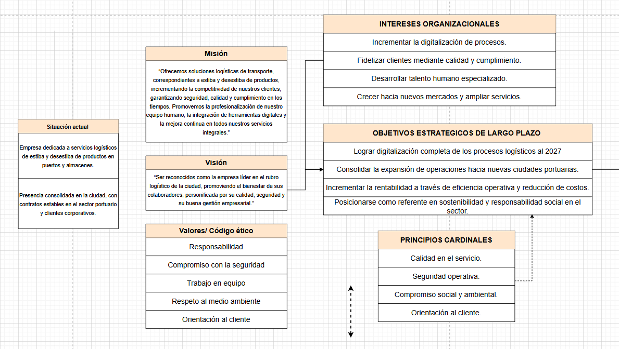
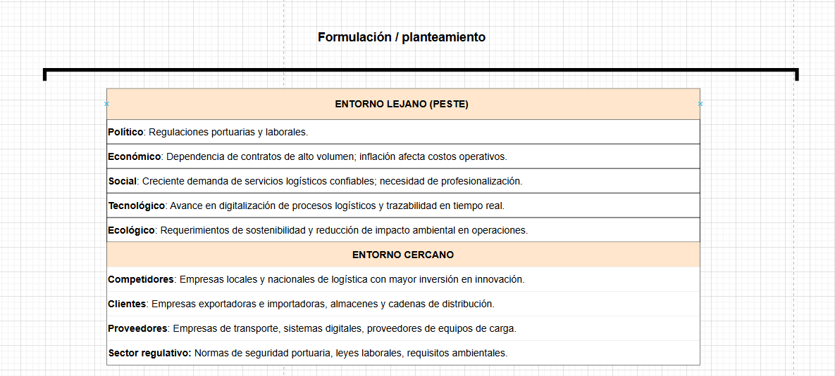
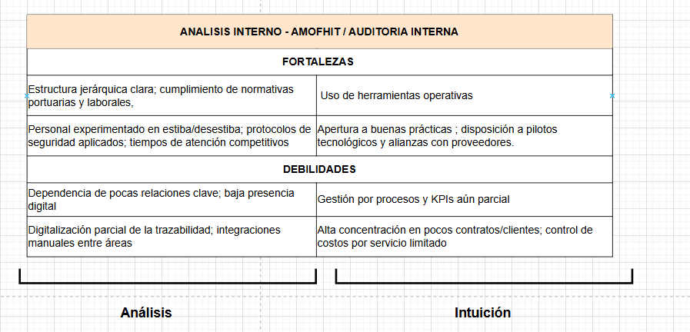
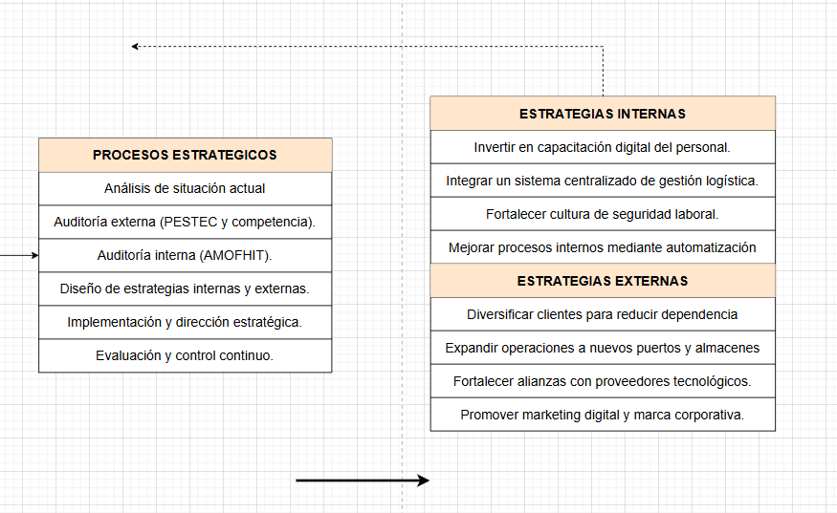

Dirección estratégica
Estrategias externas
- Alianzas con operadores logísticos y puertos internacionales.
- Adopción de nuevas normativas de seguridad y sostenibilidad en el sector.
- Aprovechamiento de programas estatales para digitalización y capacitación.
- Expansión hacia mercados regionales con servicios especializados.
Estrategias internas
- Digitalización progresiva de procesos logísticos y administrativos.
- Implementación de ITIL en la gestión de TI para garantizar continuidad operativa.
- Capacitación del talento humano en herramientas digitales y ciberseguridad.
- Optimización del uso de recursos financieros y tecnológicos.
Objetivos de corto plazo
- Estandarizar procesos logísticos bajo normas de seguridad y eficiencia.
- Implementar un sistema de gestión centralizado para operaciones y TI.
- Fortalecer la cartera de clientes con contratos a mediano plazo.
- Desarrollar programas de formación continua para el personal operativo.
Factores internos clave
- Estructura organizacional: Jerárquica con áreas de operaciones, administración, TI y soporte.
- Políticas: Cumplimiento normativo en seguridad y SST; orientación a calidad y puntualidad.
- Recursos: Personal capacitado, infraestructura básica, alianzas con proveedores de equipos.
- Motivación: Cultura de seguridad y cumplimiento; incentivos limitados, pero en crecimiento.
- Responsabilidad social: Compromiso con seguridad de colaboradores y reducción de accidentes.
- Medio ambiente/ecología: Iniciativas incipientes en reducción de huella de carbono y eficiencia energética.

Situación futura esperada
- Competitividad fortalecida mediante la digitalización de la logística y la profesionalización del talento.
- Expansión regional con mayor presencia en operaciones portuarias.
- Mayor rentabilidad gracias a contratos diversificados y servicios diferenciados.
- Sostenibilidad al integrar criterios ambientales y de seguridad como parte central del negocio.

Control estratégico
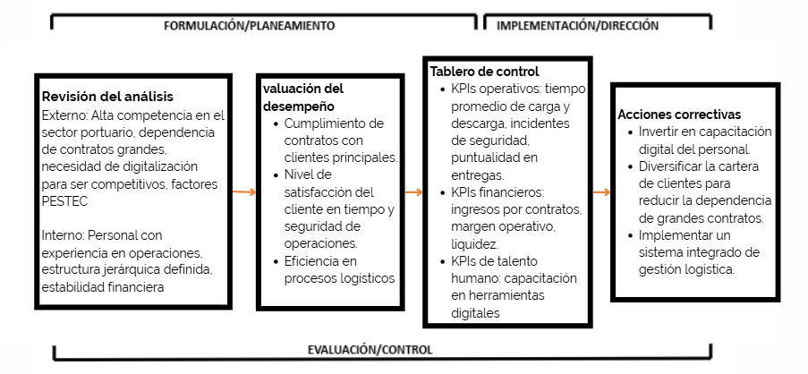

Visión

1.24. ¿En qué negocio estamos ahora? ¿Cuál es nuestro modelo de negocios vigente?

Actualmente estamos en el negocio de servicios logísticos especializados en transporte, estiba y desestiba de productos, ofreciendo soluciones que aseguran seguridad, puntualidad y eficiencia. Nuestro modelo de negocio se basa en la prestación de servicios tercerizados a empresas del sector portuario, comercial e industrial

¿En qué negocio queremos estar? ¿Cuál queremos que sea nuestro modelo de negocio?

Queremos consolidarnos como líderes en logística integral en la ciudad, con un modelo de negocio que incorpore la innovación tecnológica, sostenibilidad y alianzas estratégicas

¿Qué es lo que nuestros clientes quieren ahora y en el futuro?

Hoy buscan seguridad, puntualidad y costos competitivos. En el futuro, demandarán digitalización, sostenibilidad, mayor eficiencia operativa y transparencia

¿Dónde están nuestros clientes y cuáles son los principales intereses y conductas respecto a nuestros productos?

Nuestros clientes están principalmente en el sector portuario, comercial e industrial de la ciudad y región. Su interés es contar con proveedores confiables que garanticen la continuidad de sus operaciones

¿Cuáles son las expectativas hacia nosotros de los grupos de interés con los que nos relacionamos?

Los clientes esperan calidad y puntualidad.

Los aliados esperan colaboración y transparencia.

Los colaboradores esperan condiciones laborales justas y capacitación.

La comunidad espera responsabilidad social y cuidado ambiental

¿Quiénes serán nuestros futuros competidores, proveedores, aliados, complementadores y clientes?

Competidores: Empresas de logística digital y operadores portuarios más grandes.

Proveedores: Empresas tecnológicas, de transporte y de insumos especializados.

Aliados: Cámaras de comercio, asociaciones empresariales y municipalidades.

Complementadores: Empresas de seguros, capacitación y consultoría en logística.

Clientes: Industrias locales, importadores, exportadores y comercios regionales.

¿Cuál debe ser nuestro ámbito (o alcance) competitivo?

El ámbito competitivo debe ser regional con proyección nacional, iniciando en la ciudad y expandiéndose hacia mercados cercanos

¿Cómo puede impactar la tecnología en nuestra industria?

La tecnología puede optimizar procesos, reducir costos, mejorar la trazabilidad y aumentar la seguridad. Sin embargo, también representa un reto, ya que algunos servicios manuales pueden ser reemplazados por automatización y digitalización.

¿Cuáles son los escenarios más probables de nuestra industria?

Mayor digitalización de procesos logísticos.

Exigencias crecientes de sostenibilidad y cumplimiento normativo.

Incremento de la competencia regional y nacional.

Demanda de servicios integrales y personalizados

¿Qué posibilidades tenemos de alcanzar la visión propuesta?

Las posibilidades son medias si la empresa apuesta por la innovación tecnológica, capacitación del personal, alianzas estratégicas y sostenibilidad, fortaleciendo su posición en el mercado local

Misión

Clientes - Consumidores

“¿Quiénes son los clientes y/o consumidores de la organización?”
Nuestros clientes son principalmente empresas portuarias, comerciales e industriales que requieren servicios logísticos de transporte, estiba y desestiba

Productos: bienes o servicios

“¿Cuáles son los principales productos: bienes o servicios que la organización produce?”
Los principales servicios que ofrece ServiPerú son la logística integral de transporte, estiba y desestiba de productos, además de soluciones que garantizan la seguridad, puntualidad y eficiencia en cada operación

Mercados

“¿Dónde compite geográficamente la organización?”

Actualmente compite en el ámbito local y regional, principalmente en la ciudad y zonas portuarias cercanas.

“¿Cuáles son sus mercados?”

Los mercados principales de ServiPerú son: Importadores y exportadores que operan en puertos locales y empresas industriales y agroindustriales

Tecnología

“¿Se encuentra la organización tecnológicamente actualizada?”

La empresa se encuentra en un proceso de actualización tecnológica. Ha incorporado sistemas de gestión logística y herramientas de control, aunque aún tiene margen para digitalizar

Preocupación por la supervivencia, crecimiento y rentabilidad

“¿Se encuentra la organización en una situación de supervivencia, crecimiento o rentabilidad?, es decir ¿cuál es su solvencia financiera?”

La empresa se encuentra en una etapa de crecimiento, con una base financiera estable, pero dependiente de contratos de alto volumen.

Filosofía

“¿Cuáles son las creencias, valores, aspiraciones básicas y prioridades éticas de la organización?”

La empresa se guía por valores como responsabilidad, seguridad, puntualidad, innovación, compromiso social y sostenibilidad. Sus prioridades éticas se centran en garantizar un servicio confiable, seguro y respetuoso del entorno ambiental y social

Auto concepto

“¿Cuál es la principal competencia distintiva o la mayor ventaja competitiva de la organización?”

La ventaja competitiva de ServiPerú es su experiencia operativa en servicios de estiba y desestiba, sumada a la puntualidad y seguridad en sus procesos

Preocupación por la imagen pública

“¿La organización es sensible a los problemas sociales, comunitarios y ambientales/ecológicos?”

Sí, la empresa es sensible a su entorno social y ambiental. Busca implementar prácticas sostenibles en la gestión de residuos y consumo responsable de recursos

Preocupación por los empleados

“¿Constituyen los empleados un activo valioso para la organización?”

Definitivamente, los empleados son considerados un activo estratégico. La empresa reconoce que el talento humano capacitado y motivado es clave para asegurar la calidad y seguridad en los servicios logísticos

Definición actual de la empresa

Económico
ServiPerú es una empresa mediana del rubro logístico-portuario, especializada en los procesos de estiba y desestiba de carga. Sus ingresos provienen principalmente de contratos con empresas exportadoras, importadoras y operadores portuarios. La facturación mensual promedio se estima entre S/ 80,000 y S/ 120,000, con márgenes de utilidad neta del 12% al 18%.
Personal
Total de empleados: 45 personas.
Distribución aproximada:
1 Gerente General
1 Encargado de Administración
1 Asesor Contable
1 Encargado de Operaciones
1 Gerente de Tecnología
1 Jefe de Soporte
1 Coordinador de Infraestructura y Redes
1 Jefe de Seguridad
12 trabajadores administrativos y de coordinación
25 operarios de estiba y desestiba

Organizacional
ServiPerú mantiene una estructura jerárquica funcional, en la que el Gerente General define las decisiones estratégicas y delega responsabilidades a las áreas de administración, operaciones, finanzas, tecnología y seguridad.
La coordinación entre las áreas permite una gestión fluida de las operaciones portuarias, aunque aún se presentan desafíos en la integración tecnológica

Teoría Tridimensional

Intereses Nacionales

Comunes
- Contribuir al bienestar económico local mediante empleo y servicios logísticos eficientes.
- Promover la seguridad laboral en operaciones de estiba y desestiba.

Opuestos
- Exigencias regulatorias excesivas que encarezcan las operaciones logísticas.
- Competencia desleal de empresas informales que no cumplen con las normativas.

Clasificación de Intensidad:
- Supervivencia (crítico): Seguridad laboral y cumplimiento normativo.
- Vital (peligroso): Bienestar económico y competitividad.
- Importante (serio): Sostenibilidad.
- Periférico (molesto): Relación con actores internacionales menores.
Dimensiones Internas:
- Demográfico: Mano de obra operativa abundante.
- Geográfico: Ubicación estratégica cercana a puertos.
- Económico: Contribuye al crecimiento regional, pero depende de la economía portuaria.
- Tecnológico: En fase de transición a sistemas digitales.
- Histórico: Cultura laboral basada en experiencia más que en innovación.
- Organizacional: Estructura jerárquica definida, aunque rígida.
- Militar: no aplica al sector.

Factores del Potencial Nacional
Oportunidades:
- Crecimiento del comercio exterior.
- Programas de digitalización y modernización portuaria del Estado.
- Mayor conciencia en seguridad y sostenibilidad en clientes.
Amenazas:
- Alta competencia en el sector logístico.
- Fluctuaciones económicas e inflación.
- Regulaciones portuarias cada vez más exigentes.
- Inestabilidad política que afecta contratos y comercio.
Otros factores:
- Influencia de terceros: Clientes internacionales y proveedores globales.
- Lazos pasados-presentes: Historial de contratos con grandes operadores.
- Contrabalance de intereses: Competencia con operadores más grandes y automatizados.
- Conservación de los enemigos: Riesgo de informalidad en el sector logístico.

Principios Cardinales Nacionales

Compromiso con la seguridad de colaboradores y clientes en todas las operaciones.

Puntualidad y confiabilidad como ejes centrales del servicio logístico.

Innovación tecnológica aplicada progresivamente a procesos logísticos.

Responsabilidad social y ambiental, promoviendo sostenibilidad y reducción del impacto ecológico.

Ética empresarial y transparencia, garantizando relaciones sólidas con clientes, proveedores y colaboradores.

Matriz de interés estregico
Interés Nacional | Supervivencia  (crítico) | Vital  (peligroso) | Importante  (serio) | Periférico  (molesto)
Seguridad Operativa |  | Cumplimiento estricto de normativas
Bienestar Económico | Sostener contratos claves de alto volumen para evitar pérdidas
Innovación y Tecnología |  |  | Adopción de software de gestión
Expansión y Alianzas | Mantener contratos estratégicos

Matriz de interés nacional
Interés Nacional | Supervivencia  (crítico) | Vital  (peligroso) | Importante  (serio) | Periférico  (molesto)
Legislación |  |  | La legalización se refiere al marco normativo, regulatorio y jurídico que respalda, ordena y legitima el uso de las TICs dentro de la empresa.
Concientización social |  |  |  | La falta de concientización puede repercutir en la reputación de la organización, generando conflicto en áreas cercanas
Bienestar economico | La empresa depende directamente del comercio mediante contratos de alto volumen, y con un entorno economico estable la empresa no puede operar
Seguridad y salud laboral |  |  | Es un requisito que garantiza la continuidad y evita sanciones y repercusiones con sus operarios

MALES ENDÉMICOS

Visión cortoplacista de la alta dirección

En ServiPerú, la presión por atender contratos inmediatos con clientes portuarios puede generar decisiones centradas solo en resultados visibles, sin planificar la modernización tecnológica o el crecimiento sostenible. Esto limita la capacidad de innovar y consolidar ventajas competitivas en el futuro.

Barreras de comunicación entre áreas

La falta de coordinación entre operaciones, logística y administración provoca retrasos en la gestión de estiba y desestiba.

Falta de motivación y capacitación del personal

Aunque el equipo cuenta con experiencia, la capacitación en nuevas herramientas digitales es insuficiente. Esto genera resistencia a cambios tecnológicos y desmotivación.

Evaluaciones centradas en metas numéricas

El desempeño del personal operativo suele medirse en toneladas movilizadas o tiempos de carga/descarga, sin considerar factores como seguridad, calidad del servicio y satisfacción del cliente.

No diferenciar costos de gastos

En ServiPerú existe el riesgo de confundir gastos administrativos con costos directos del servicio logístico. Esto provoca un incremento artificial en el precio final.

Impaciencia al aplicar nuevas estrategias

La alta dirección espera resultados inmediatos cuando se implementan cambios como la digitalización de procesos de almacén, sin dar tiempo suficiente para evaluar, corregir y consolidar la estrategia.

Actitud defensiva frente al cambio

Parte del personal operativo percibe que las nuevas tecnologías o protocolos significan más trabajo con la misma remuneración. Este pensamiento genera resistencia y dificulta la implementación de mejoras en eficiencia y seguridad.

Pobre conocimiento integral de las capacidades de la empresa

No todos los jefes tienen una visión completa de las fortalezas de ServiPerú en lo logístico, tecnológico y humano. Esto limita la capacidad de planificar servicios integrados y aprovechar mejor los recursos.

El conformismo administrativo y escepticismo en nuevas tendencias

En ServiPerú algunos directivos muestran desconfianza hacia metodologías modernas de gestión, manteniendo prácticas tradicionales. Esto limita la capacidad de innovar en procesos logísticos y reduce la competitividad frente a empresa

Predominancia de excesos, desperdicios y mermas

En operaciones de estiba y desestiba, la falta de controles eficientes puede generar desperdicio de materiales de embalaje, tiempos muertos de maquinaria y sobrecostos en combustible. Estos excesos impactan directamente en la rentabilidad y en la percepción de eficiencia.

AUDITORÍA INTERNA

Fortalezas

Experiencia en servicios de estiba y desestiba

Beneficio: Genera confianza en clientes del sector logístico, pues la empresa cuenta con un know-how que asegura operaciones seguras y rápidas.

Relaciones sólidas con proveedores y clientes clave

Beneficio: Garantiza continuidad en el abastecimiento de materiales y fidelización de clientes estratégicos, reduciendo riesgos de pérdida de contratos.

Personal operativo capacitado en logística portuaria

Beneficio: Mejora la eficiencia y reduce errores en maniobras, lo que se traduce en menores pérdidas y mayor satisfacción del cliente.

Cumplimiento normativo y enfoque en seguridad laboral

Beneficio: Protege a la empresa de sanciones legales y mejora la reputación organizacional.

Crecimiento sostenido en el mercado local

Beneficio: Permite reinvertir en tecnología y ampliar operaciones, consolidando la posición competitiva de ServiPerú frente a competidores.

Debilidades

Limitada digitalización de procesos

Impacto: Aumenta tiempos en coordinación y control de inventarios, generando ineficiencias y retrasos frente a competidores

Dependencia de pocos clientes grandes

Impacto: Una pérdida de contrato con un cliente clave puede significar una fuerte caída en ingresos y comprometer la estabilidad financiera.

Comunicación deficiente entre áreas

Impacto: Provoca errores en la coordinación de operaciones, como envíos mal gestionados o duplicación de esfuerzos, que generan sobrecostos.

Resistencia al cambio en algunos mandos medios

Impacto: Dificulta la adopción de nuevas tecnologías y metodologías, limitando la modernización de procesos.

Falta de indicadores claros de desempeño

Impacto: Impide medir de manera objetiva la calidad del servicio y la productividad del personal, dificultando la mejora continua.

Soluciones con cero costos

Encuestas rápidas de satisfacción vía WhatsApp.

Recoger feedback de clientes después de cada servicio para detectar oportunidades de mejora.

Capacitación cruzada entre áreas.

Que un trabajador con experiencia capacite a otro en procesos clave. Se multiplica el conocimiento sin pagar cursos externos.

Reuniones breves de coordinación diaria de 5 a10 min.

Permite alinear tareas críticas sin necesidad de largas reuniones ni herramientas adicionales.

Optimización de rutas operativas.

Revisar y reorganizar manualmente rutas de movimientos dentro de almacén para reducir tiempos y esfuerzo.

Presupuesto de inversión
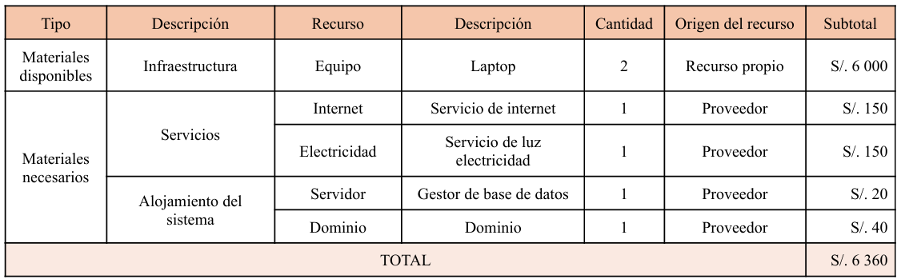

Resultados económicos
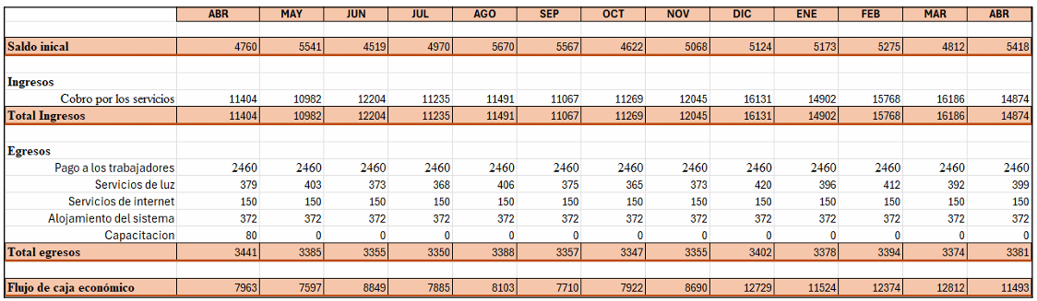
Información actual de la organización
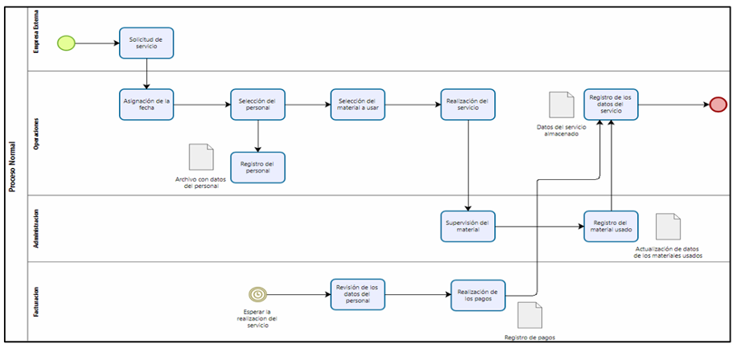

Planteamiento Estratégico de Mejora (Sin Costo) – ServiPerú

1. Contexto
ServiPerú enfrenta problemas críticos en su gestión operativa y administrativa debido a la falta de un sistema centralizado de información. Actualmente, se dependen de archivos Excel individuales, generando duplicidad de datos, descoordinación entre áreas y pérdida de trazabilidad.
Impacto: Ineficiencia operativa, dificultades en la toma de decisiones, riesgo en la seguridad de la información y limitación para la expansión del negocio.

Objetivo General
Implementar un sistema de gestión digital interno utilizando herramientas de bajo o cero costos que permita centralizar, organizar y compartir la información de manera eficiente, mejorando la trazabilidad, la coordinación interdepartamental y la capacidad de respuesta de la empresa.

Objetivos Específicos
- Estandarizar los procesos de captura, almacenamiento y acceso a la información.
- Reducir duplicidad de datos y errores en los registros.
- Facilitar la comunicación y coordinación entre áreas operativas, administrativas y TI.
- Mejorar la generación de reportes y métricas clave para la toma de decisiones.
- Garantizar continuidad operativa frente a ausencias de personal crítico.

Estrategia de Implementación (Sin Costo)
Se propone un enfoque basado en herramientas gratuitas o de código abierto, aprovechando la infraestructura tecnológica existente:

Digitalización y centralización de información
- Migrar datos críticos de Excel a Google Sheets compartidos o Airtable Free, permitiendo acceso multiusuario y trazabilidad de cambios.
- Estandarizar plantillas por área (operaciones, administración, proveedores, clientes) para unificar criterios de registro.

Coordinación de procesos internos
- Crear flujos de trabajo internos usando Trello y/o miro, para gestión de proyectos, asignación de tareas y seguimiento de estiba y/o desestiba.
- Definir responsables y deadlines claros para cada actividad.

Gestión de seguridad y control
- Configurar control de accesos por usuario en las herramientas gratuitas para proteger la información sensible.
- Implementar registro de incidentes y seguimiento en Google Forms + Sheets para auditorías internas.

Reportes y toma de decisiones
- Generar dashboards simples en Google Data Studio (gratuito) vinculados a Sheets para visualización de indicadores clave: tiempos de operación, costos, proveedores, inventarios.
- Automatizar alertas básicas mediante notificaciones por correo cuando haya desviaciones.

Capacitación y adopción
- Organizar microcapacitación interna sobre uso de las herramientas elegidas.
- Crear manuales de procedimiento simples para asegurar la continuidad operativa.
ROADMAP DE IMPLEMENTACIÓN (90 Dias)
Fase 1: Diagnóstico inicial y planificación (Semana 1 – Semana 2)
Identificar brechas, duplicidades y necesidades de información en cada área.
- Levantamiento de procesos actuales (operaciones, logística, administración).
- Identificación de archivos Excel críticos.
Fase 2: Estandarización y estructura digital (Semana 3 – Semana 4)
Crear una base estructurada y común para toda la información.
- Crear plantillas estándar en Google Sheets.
- Definir permisos de acceso por rol.
Fase 3: Migración y centralización de datos (Semana 5 – Semana 6)
Centralizar los registros dispersos en un entorno digital único.
- Migración manual de datos validados.
- Configuración de Drive compartido y estructura de carpetas.

Fase 4: Implementación de flujos colaborativos (Semana 7 – Semana 8)
Integrar herramientas colaborativas para gestión operativa.
- Crear tableros de proyectos.
- Asignar tareas y fechas límites.
Fase 5: Control de acceso y seguridad (Semana 9)
Garantizar la integridad y privacidad de la información.
- Configurar permisos individuales y por área.
- Registrar incidentes mediante Google Forms.
Fase 6: Reportes y visualización de indicadores (Semana 10 – Semana 11)
Facilitar la toma de decisiones basadas en datos.
- Crear dashboards con indicadores clave.
- Vincular datos de Sheets a Google Data Studio.
Fase 7: Capacitación y adopción interna (Semana 12 – Semana 13)
Garantizar el uso correcto y sostenido del sistema.
- Micro capacitaciones internas semanales.
- Elaboración de guías de usuario y procedimientos digitales.
Fase 8: Evaluación y mejora continua (Semana 14 – Semana 16)
Medir resultados, detectar fallos y ajustar el sistema.
- Evaluar indicadores de éxito.
- Recoger retroalimentación del personal.

Indicadores de Éxito
- Reducción de duplicidad de datos y errores en registros.
- Incremento en la disponibilidad de información centralizada para todos los departamentos.
- Mejora en los tiempos de respuesta para reportes internos y auditorías.
- Nivel de adopción por parte de los colaboradores (meta: >=90% de personal activo usando el sistema centralizado).
- Capacidad de generar métricas operativas confiables sin intervención manual excesiva.
Roles y manejo de personal
PLANEAMIENTO
- Reclutamiento
Se necesita reforzar su equipo operativo y administrativo con perfiles que posean nociones básicas en herramientas digitales colaborativas, Google Workspace, Trello, Notion.
Se buscará personal con iniciativa y adaptabilidad al cambio tecnológico, priorizando competencias más que títulos formales.
- Selección, colocación y promoción
Criterios de selección: Capacidad para aprender y enseñar herramientas digitales, responsabilidad en el manejo de datos, y disposición para la colaboración entre áreas.
Entrevista previa: Evaluar la actitud hacia el trabajo en equipo y la apertura a la digitalización de procesos.
Pruebas: Casos prácticos simples
Verificación de la información: Confirmar experiencia previa o referencias laborales
Comunicación de resultados: Transparente, priorizando la retroalimentación constructiva
- Inducción
Los nuevos colaboradores recibirán una inducción digital mediante videos y sesiones breves en Google Meet o presentaciones internas.
INTEGRACIÓN
Encaje: Diseño del puesto vs. habilidades de la persona
Se requiere que cada puesto se adapte a un modelo más colaborativo y conectado. Se busca que el diseño del puesto se base en las habilidades digitales y organizativas de la persona
La empresa ofrece:
Oportunidades de desarrollo: Capacitación interna continua en herramientas digitales y metodologías colaborativas.
Retos esperados: Adaptación a nuevos procesos centralizados y responsabilidad compartida en el registro de datos.

La persona aporta:
Conocimiento de la tarea: Experiencia en operaciones portuarias o administrativas.
Habilidades: Manejo básico de ofimática, organización de información, comunicación efectiva.
Capacidades: Adaptación al cambio, aprendizaje rápido, compromiso con la mejora continua

